Муниципальное бюджетное общеобразовательное учреждение
«Средняя общеобразовательная школа
с. Павло-Федоровка Кировского района» Приморского края

Тема:
"Развитие творческих способностей
у школьников"

Покас Светлана Сергеевна,

учитель русского языка и литературы

высшей квалификационной категории

с. Павло-Фёдоровка
2018 год
Содержание.
стр.
I. Пояснительная записка. Необходимость развития творческих способностей учащихся. 3
II. Развитие творческих способностей у школьников
1. Формы творческого развития школьников:
а) иллюстрирование произведений; 4-5
б) игра; 6-8
в) инсценирование; 9-10
г) работа над поэтическим словом; 11-13
д) сочинения; 14-19
е) литературные праздники. 19
2. Результаты работы 20
III. Список литературы. 21

Самая глубокая и возвышенная
потребность – это потребность
в творческом развитии.
К.Маркс.
I. Пояснительная записка
Творчество – это созидание нового и прекрасного. Оно наполняет жизнь радостью, возбуждает потребность в знаниях, работу мысли, вводит человека в атмосферу вечного поиска. Замечено, что творческие люди обладают большой жизненной энергией до глубокой старости, а люди, равнодушные ко всему, ничем не увлечённые, чаще болеют и быстрее стареют.
На нас, педагогах, лежит огромная ответственность – развить в ребенке творческое начало для того, чтобы состоялся человек, полноценная личность. Поэтому развитие творческих способностей учащихся - важнейшая задача современной школы.
Внутренняя потребность в творческой деятельности рассматривается психологами и педагогами как объективная закономерность развития личности. По утверждению Л.С. Выготского, творчество – норма детского развития, склонность к творчеству вообще присуща любому ребенку.
Я работаю над развитием творческих способностей учащихся в течение всей моей педагогической деятельности.
Моя цель - вовлечь учащихся в творческую деятельность, помочь им открыть в себе способности, о которых они раньше и не подозревали.
Задачи:
- формировать умение работать с художественным текстом;
- способствовать созданию иллюстраций к литературным произведениям;
- развивать творческие способности учащихся, опираясь на устное народное творчество;
- проводить в рамках урока и во внеурочной деятельности творческие конкурсы.

II. Развитие творческих способностей у школьников

Я считаю, что каждый ребенок от природы наделён творческим потенциалом, поэтому стараюсь создать условия для его проявления и развития, стимулирую интерес к самостоятельной творческой деятельности.
Чтобы воспитать творческую личность, способную реализовать самого себя, выработать эстетический вкус, я работаю в этом направлении как на уроках литературы, так и во внеурочное время. Ребятам нравятся нестандартные формы уроков: урок-исследование, урок-размышление, урок-путешествие, урок-творчество, урок-открытие, урок-турнир (викторина, конкурс), урок-суд, урок-литературная гостиная, интегрированный урок.
Мои ученики часто делают иллюстрации к тому, что читают. Рисунки развивают воображение, фантазию, способность применять знания в иной плоскости. Мир в рисунках ребят ярок, контрастен. Многие школьники даже буквы-надписи раскрашивают в разные цвета.
Психологически давно установлено, что у детей всех возрастов лучше всего развито зрительное восприятие. В рисунках он выражает себя, своё восприятие мира и представление о нём. С годами эта потребность как бы притупляется, но стоит дать ей толчок, как она может проявиться в новом качестве.
Почему бы не воспользоваться этим на уроках литературы? Я уже не говорю о том, что для учащихся со слабо развитым интеллектом это мощный толчок к творчеству: сначала краски – что-то вроде палочки-выручалочки («писать не умею, а нарисовать что-нибудь и как-нибудь смогу»). Но ведь это «что-нибудь» требует какого-то обоснования, а значит – работы мысли.
Все иллюстрации к художественным произведениям обязательно анализируются в классе. Ребята рассматривают рисунки, выделяют, по их мнению, лучшие, сравнивают, оценивают.

Иллюстрации к произведениям

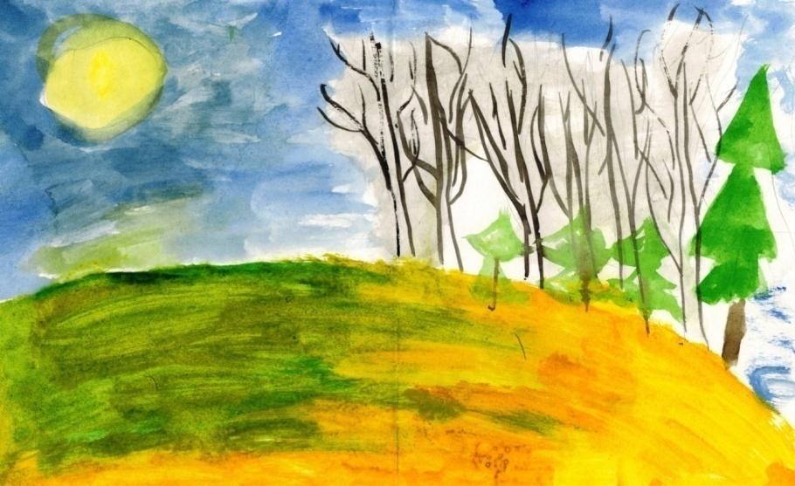
М.М. Пришвин "Времена года"

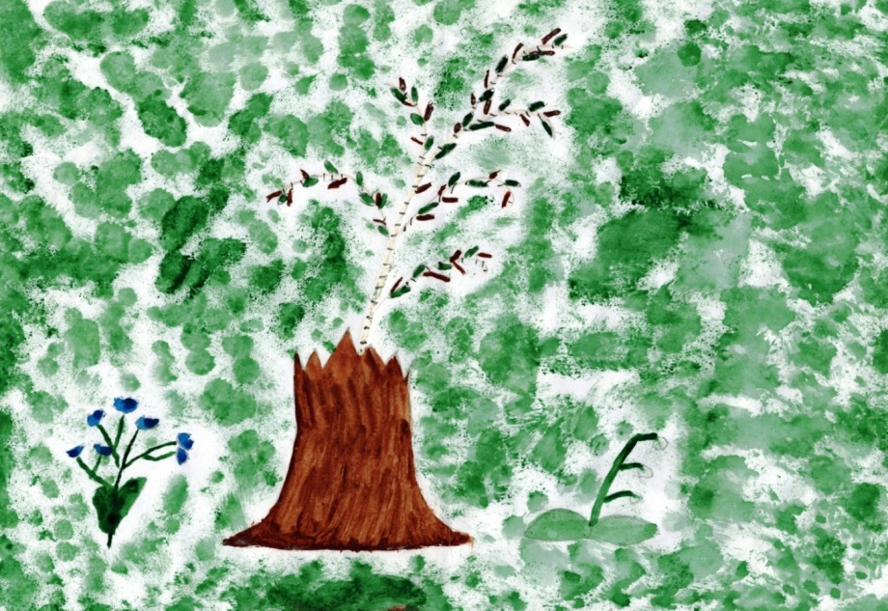
М.М. Пришвин "Времена года"

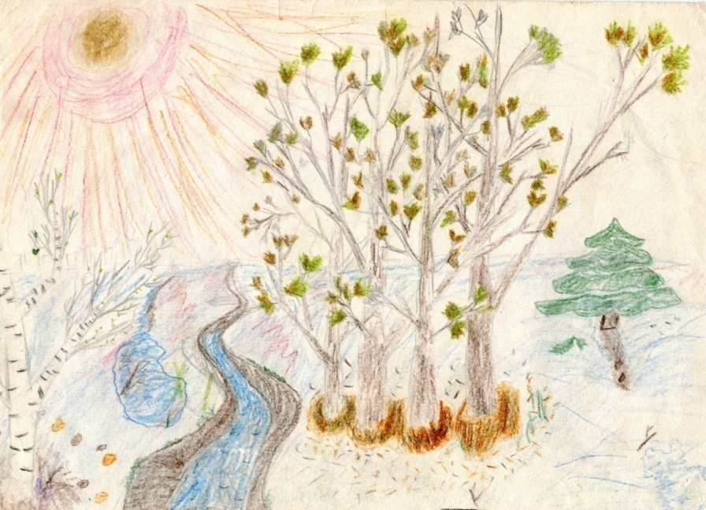
М.М. Пришвин "Времена года"

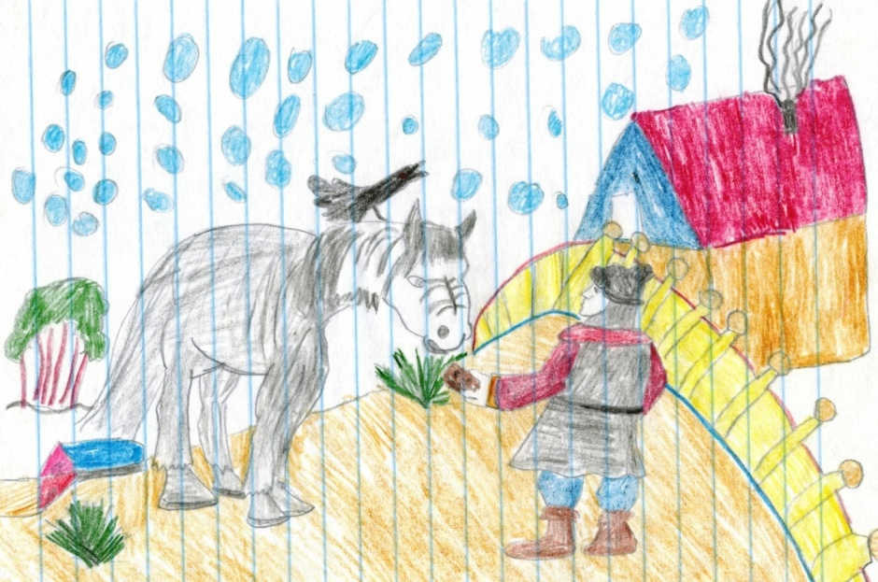
К.Г. Паустовский "Тёплый хлеб"

Особое место на уроках литературы отводится игровым технологиям. Использование этой технологии пробуждает интерес к предмету, способствует коммуникативной активности, развивает творческие способности. Я использую игры различного типа, а жанр произведения, конкретное содержание, целевые установки урока помогают избрать форму игры.
Например, тема "Загадки" в 5 классе. Загадывание – игра-шутка, рассчитанная на смекалку и догадливость. Разгадывая загадки, школьники узнают об их своеобразии, о том, с помощью каких языковых средств они создаются. Даю задание - сочинять свои загадки. Ребята с большим удовольствием загадывают и отгадывают их, самостоятельно руководя этим процессом в классе.
Загадки
1. Холодный горох, падающий с неба (град)
2. Кто стоит в шляпе на одной ноге (гриб)
3. Живёт в сарае с красным гребешком (петух)
4. Мужик, который живёт в улье и ничего не делает (трутень)

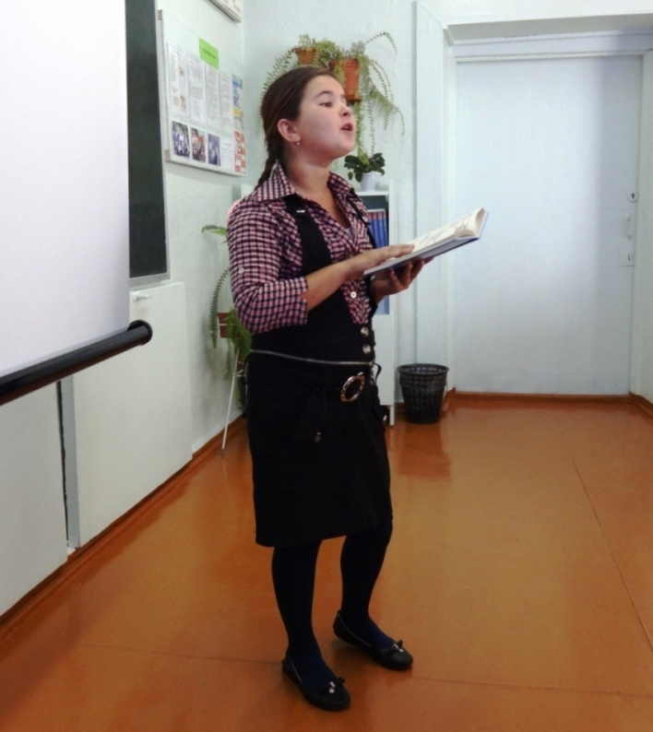

То же самое происходит при изучении темы "Частушки". Учащиеся не только знакомятся с жанром частушки, исполняют готовые на различные темы, но и сами сочиняют их и исполняют в классе под музыкальное сопровождение. При этом они одеваются в соответствующие костюмы или их элементы.
Урок превращается в праздник, концерт, который не может не нравиться. Все это даёт толчок к развитию творческих способностей учащихся, воспитывает в ребенке чувство прекрасного, раскрепощает его творческий потенциал.

Школьные частушки (5 класс)

Любим мы учиться в школе,
Потому что мы, как в доме.
Мамы, папы нас здесь ждут -
Учителями их зовут.

Наш бесхитростный куплет
Пропоём все вместе
Про любимых педагогов,
Только вы не смейтесь.

Наша Олюшка-историк
Учит Родину любить.
И за это нашу Олю
Надо нам благодарить.

Как пейзаж нарисовать,
Лучик неба синего
Нас с терпеньем обучает
Анна свет Васильевна.

А у нас в спортивном зале
Есть и сетка, и кольцо.
По мячу всем в руки дали -
Не ударим в грязь лицом.

Наша Света - мастерица.
Может петь и веселиться.
Любит танцевать она
Прям до самого утра.

А про тренера вам спеть
Мы всё ж опасаемся,
А то видеть смогут все,
Как мы отжимаемся.

Мы всех любим педагогов,
Хоть шутили мы сейчас.
Пусть прибавит этот смех
Вам здоровье и успех.
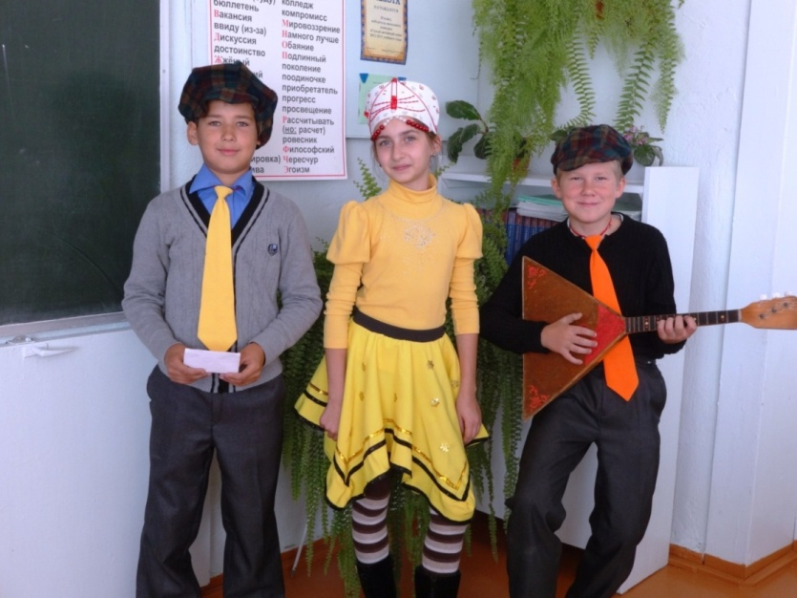

Мои ученики сами сочиняют сказки и оформляют их в виде книжечки. Текст сказки помещён внутри.
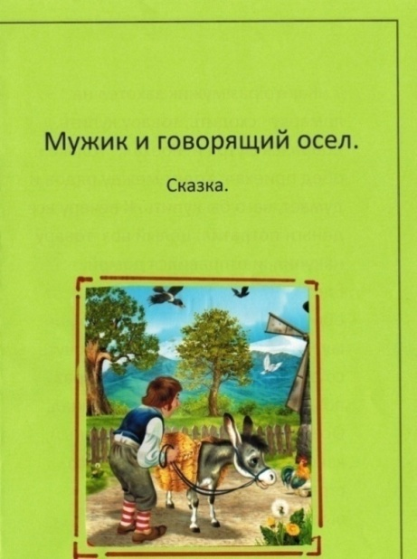
Мужик и говорящий осёл
Как-то раз захотел мужик сходить на ярмарку за товаром. Обошёл все ряды и, накупив целый воз вещей, отправился домой.
Едет по дороге и видит: у обочины стоит осёл.
- Здорово, мужик! - говорит осёл.
Мужик испугался, выпучил глаза и смотрит.
- Что-то странный какой-то мужик попался: все со страху помирают, а этот смотрит, - продолжал осёл.
Мужик опомнился и говорит:
- В жизни не видал такого животного. Пошли ко мне жить. Будешь у меня вместо собаки воров да гостей непрошеных отпугивать, а я кормить тебя буду, ухаживать.
Осёл недолго думал, ведь пищу самому тяжело добывать. Особенно зимой. Согласился.
С тех пор пошла дружба у мужика и осла. Друг друга и до сей поры выручают.
Стрелков П.

На своих уроках я практикую групповую работу. В группы учащиеся объединяются с разным уровнем знаний: и сильные, и слабые. И задания им даются разной сложности, чтобы в группе работал каждый ученик. Эти группы на одних уроках занимаются поиском, на других они исследователи, на третьих – критики. Именно на таких уроках у детей развиваются творческие способности. Ребята учатся высказывать свое мнение, общаются друг с другом и критически относятся к самим себе.
Кроме того учащиеся сами объединяются в группы по собственному желанию.
Так происходит при инсценировке басен И.А. Крылова в 5 и 6 классах. Дети сами репетируют постановку в течение нескольких дней и на уроке представляют её на суд одноклассников.
Ребята инсценируют разные басни И.А. Крылова: "Ворона и Лисица", "Свинья под Дубом", "Два мальчика», "Волк и Ягнёнок".

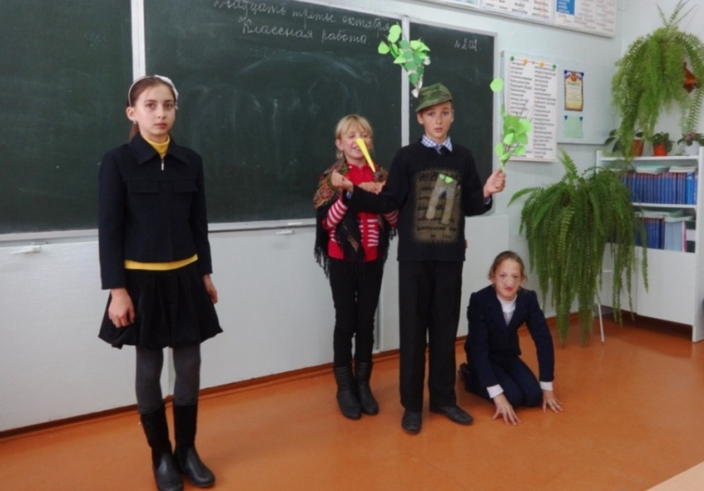

У меня нет цели сделать из детей артистов. Я пытаюсь «раскрепостить» школьников, добиться от них свободного, творческого осмысления всего, что они делают. К внутренней свободе они идут от внешней раскрепощённости, умения легко двигаться, свободно держаться перед зрителем.
Так, в 9 классе, декламируя наизусть "Плач Ярославны" из "Слова о полку Игореве", а в 10 классе монолог Катерины из пьесы А.Н. Островского "Гроза" девушки создают сценический образ, используя костюмы. Это помогает им глубже раскрыть содержание текста.
Я учу школьников легко, свободно выражать авторские и свои мысли. При этом дети помогают себе движением рук, головы, мимикой. Ученики делают это с огромным удовольствием: они играют, творят.
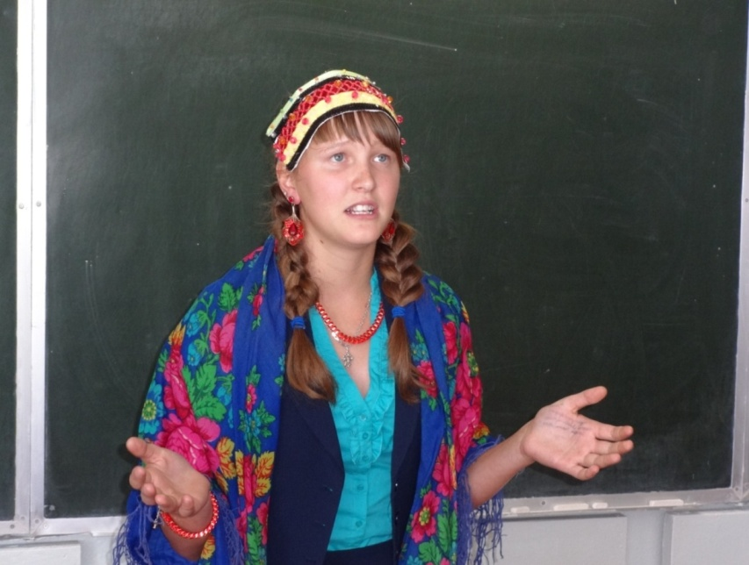

Мои ученики инсценируют не только басни И.А. Крылова, но и сцены из драматургических произведений. Так, показывая некоторые явления из комедии Н.В. Гоголя "Ревизор", дети знакомятся со спецификой театрального искусства, глубже и пристальнее всматриваются в художественное произведение, раскрывают индивидуальные способности, что способствует эмоционально-образному восприятию мира, активизирует познавательный интерес.
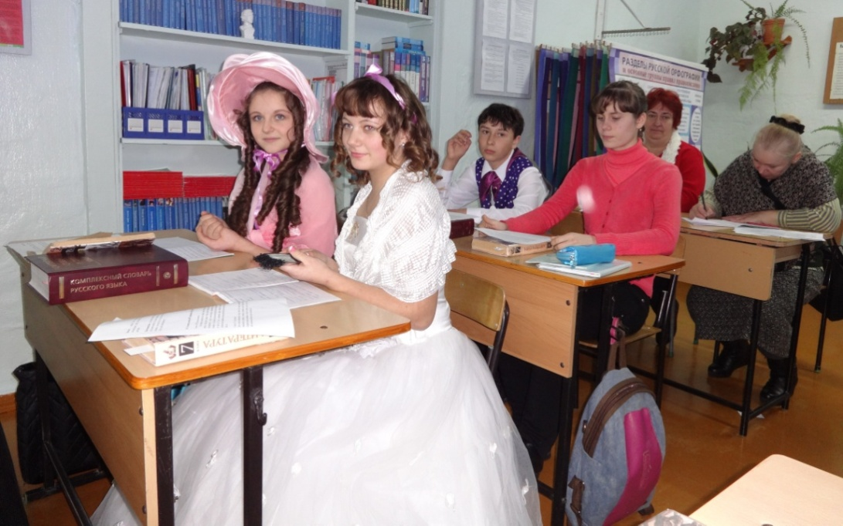

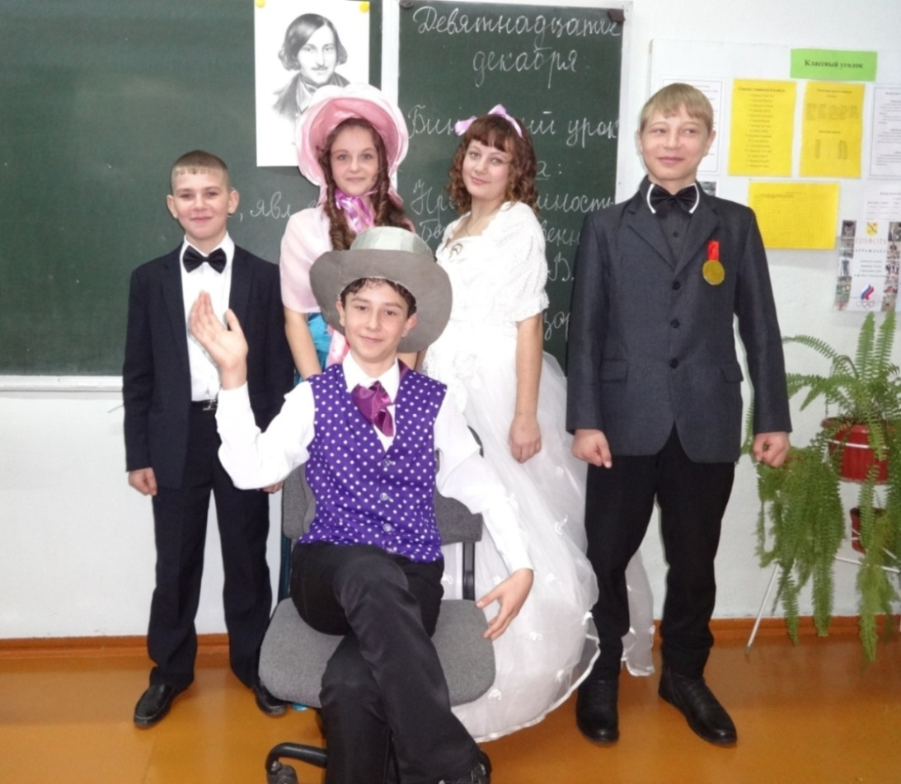

Каждый учитель знает, как непросто воспитать в ребенке чувство прекрасного. Как же помочь ученику в этом? Думаю, что нужно чаще обращаться к поэзии. Лирика помогает ребятам сделать первый шаг к постижению сути поэзии, ведь мысль в стихотворении звучит красиво, она предстает в виде образов. Для меня важно пробудить в детях творческий порыв, порыв души, дать им понять, что творчество – это великая сила, которая служит человеку независимо от возраста.
Работе над поэтическим словом отводится особенное место. На уроке дети не только читают стихотворения наизусть и комментируют их, но и говорят о специфике поэзии, об отличии разговорной и поэтической речи, учатся видеть образные средства языка: метафору, сравнение, эпитет.
Некоторые ребята сами пробуют писать стихи. Вот некоторые из них.
Ложь
До чего слова обманчивы бывают:
Сказали, и поверил свято в ложь.
Но лгут лишь те, которые не понимают,
Что ложью только чувства разобьёшь.

Слова. О, как они обманчиво-правдивы!
О, как легко нам верится в навязчивую ложь!
Ложь. О, как она сладка, слова игривы,
Волей иль неволей, а в сети попадёшь.

Но лгут нам только лишь слова,
Только лишь слова туманят наш рассудок,
Только лишь от них кружится голова,
Лишь от них вскипает кровь в сосудах.

Стоит заглянуть разочек вам в глаза,
Поймёшь: они солгать вам не посмеют.
Стоит заглянуть и вдруг сказать:
«Никогда ложь сердце не согреет»

(Баглай Егор, ученик 10 класса)

А это стихотворение посвящено мне.

Мой любимый учитель

Люблю свой класс, свою родную школу,
Учителей прекрасный коллектив.
А через год нам выбирать дорогу,
Идти по ней придётся нам одним.

Решенья принимать и ошибаться:
Родных нет рядом и учителей.
Но трудностей не стоит нам пугаться:
С годами тоже станем мы мудрей.

«Руководитель классный!» – это в точку,
На сленге молодёжном так звучит.
И классный, и божественно прекрасный,
И обаянием всегда она пленит.

Светлана – оттого что образ светлый,
Ну, а по отчеству Сергеевной зовём,
А голос у неё, как бархат нежный
Пленит. Мы забываем о своём.

Язык могучий, что зовётся русским,
Литературу в прозе и стихах
Мы познаём в гармонии, в созвучье.
Перед ЕГЭ мы не испытываем страх.

Она нам объясняет всё толково
И голос не повысит никогда.
Что нужно повторить, расскажет снова
Доходчиво, ну, в общем, как всегда.

Она – учитель, друг с заботой материнской:
Всё объяснит и нас всегда поймёт.
В своём кругу Мадонною Сикстинской
Зовём её. И этот образ не уйдёт.

Мы знаний горизонты раздвигаем.
Ученье – свет, а неученье - тьма.
Багаж познаний копим, умножаем.
Ей благодарны будем мы всегда.

Не только педагог – ещё психолог,
Не по диплому - по призванию она.
Читает души, как прогноз астролог,
На сто процентов безошибочно всегда.

За столько лет она нас изучила:
Характеры, к кому какой подход.
Добру и состраданию учила
И жизнь любить, как утренний восход.

Быть добрыми и без пороков,
Правдивыми и честными всегда.
Не делать зла, пусть даже ненароком.
«Жизнь проживёте в счастье вы тогда».

Её мы любим и тепла души частичку
С собой по жизни в сердце пронесём.
Свет памяти, как вспыхнувшая спичка,
Путь озарит, который мы пройдём.

Как много доброго ещё сказать могли мы,
Устали вы, пора и честь нам знать.
Так будьте счастливы и будьте Вы любимы,
Мадонна наша! Хотим Вам пожелать

Здоровья и улыбок много,
И на душе чтоб стало Вам теплей!
И пусть по жизни будет долгая дорога.
И благодарность Вам от всех детей!

(Салимова Виктория, выпускница)

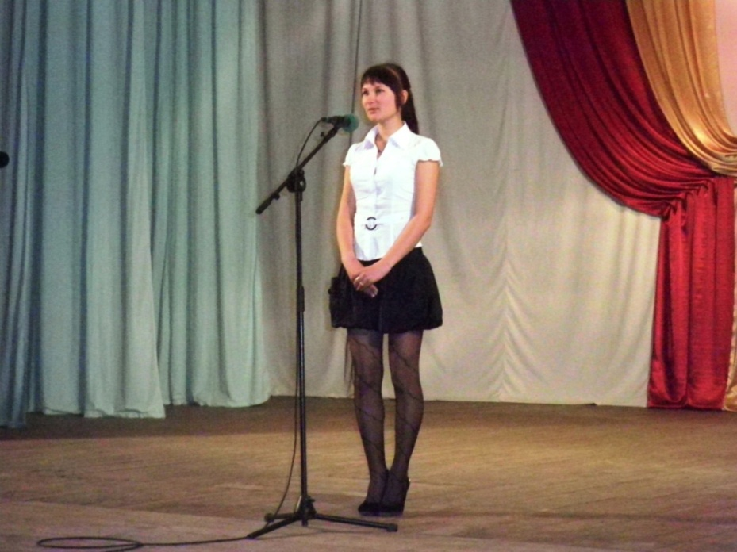

Мои ученики всегда принимают участие в школьных, районных и Всероссийских творческих конкурсах.
С каждым годом % участия детей в конкурсах растёт. До 50% школьников становятся участниками конкурсов чтецов, поэтических конкурсов, конкурсов сочинений.
Конкурсы чтецов посвящаются Дню Матери, Всемирному Дню поэзии, Дню влюблённых, Дню Победы.
Мои ученики обычно занимают призовые места, так как декламируют стихотворения с душой, пропускают текст через сердце.

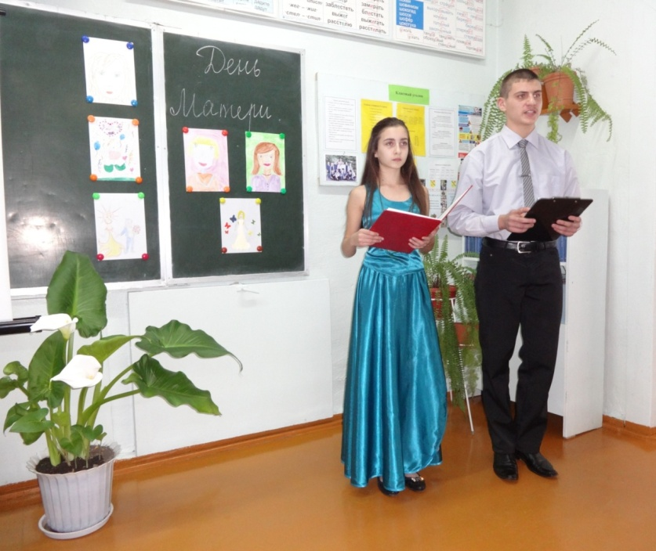

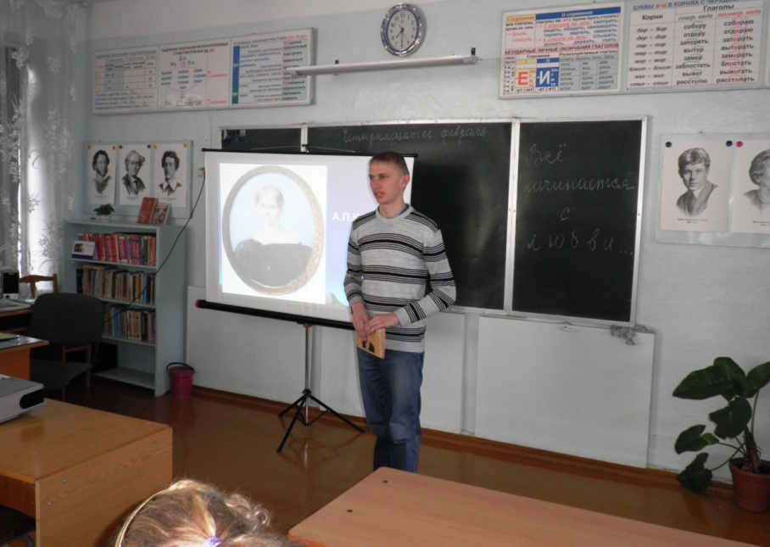

В сочинениях дети пишут о родителях, школе, учителях, экологическом состоянии природы, различных праздниках, даже обращаются к президенту.
Конкурсные сочинения отличаются глубоким содержанием. Вот одна из лучших работ, которая заняла первое место на Всероссийском дистанционном конкурсе с международным участием.

Спасибо тебе, Господи.
Когда лучи утреннего солнца скользят по стеклу окна, попадая в твою комнату, и играют на стенах солнечным зайчиком, становится невероятно трудно открыть крепко зажмуренные глаза. Чувствуешь, что пора вставать, но так не хочется нарушать эту гармонию души и тела. Хочется насладиться каждой минуткой чудного мгновения, которое, к счастью, повторяется утром снова и снова. Появляются новые мысли, желание вступить в новый день, не похожий на вчерашний.
Именно в эти мгновения ты слышишь в другой комнате нежный мамин голос, напевающий какие-то слова из песенки. Слышно, как бабушка стучит спицами, вывязывая салфетку. Вкусно пахнет свежим хлебом и кофе. Мама гремит посудой, накрывая стол к завтраку.
Как приятно просыпаться, чувствуя солнце, слыша эти знакомые звуки и ощущая приятные запахи! И всё твоё нутро переполняется блаженным умилением. Невероятно хочется потянуться, вдохнуть поглубже чудесные запахи и сладко, зажмурив глаза, зевнуть.

Утренний кофе со свежей булочкой необычайно вкусен. Каждый глоток втягиваешь в себя осторожно, чтобы не обжечься. Рядом за столом сидят мама и бабушка, беседуя друг с другом о планах на предстоящий день. Они рассуждают о том, что пора бы уже рассаду высаживать, сетуют на жаркую погоду. А ты сидишь тихонько в уголке и слушаешь всё это.
Потом бабушка, щурясь и потягивая из блюдечка кофе, начнёт рассказывать смешные истории, которые она слышала, или истории, происходившие с ней. Мама мимолётно глянет на меня своим ласковым взглядом и улыбнётся слегка грустной улыбкой. Я не знаю, почему у неё такая улыбка. То ли она думает о чём-то своём в это время, то ли так улыбаются только любящие матери, глядя на своего ребёнка. А, может, у них, у матерей, это совсем даже не грустная улыбка, как нам кажется, а улыбка, выражающая всю полноту их чувств: любовь, нежность, ласку. Смотришь в её глаза, видишь её улыбку, чувствуешь на себе материнский взгляд и сама улыбаешься, а чему – не знаешь. И так хочется подойти к ней, прижать к своей груди, чтобы она почувствовала, как бьётся сердце, наполненное любовью, и сказать: «Как я люблю тебя! Я готова отдать всё, лишь бы всегда быть рядом!»

Так за кофе и разговорами незаметно проходит утро, и пора уже браться за дела. Бабушка, кряхтя и опираясь на стол, медленно поднимается и долго ещё стоит, прогибая спину взад и вперёд. Мама убирает со стола посуду и продолжает разговаривать с бабушкой о домашних делах. Я тяну время, медленно попивая уже остывший в блюдце кофе. Не хочется уходить от этих милых существ, которые так дороги мне, так необходимы. Именно им я обязана тем, что просыпаюсь с хорошим настроением, что меня всё радует, что любовь и счастье переполняют мою душу.

Незаметно проходит день, наполненный заботами и суетой. Медленно надвигается вечер. Но летом темнеет очень рано, и до темноты возишься, отыскивая себе дела. И когда уже невыносимо кусают комары, начинают стрекотать кузнечики и сверчки, квакать лягушки, а полная луна освещает своим таинственным светом крыши домов, тогда заходишь домой и проводишь вечер в кругу семьи.
Хорошо посидеть с бабушкой и мамой вместе. Снова слушаешь бабушкины рассказы. Только теперь она говорит как-то таинственно, шёпотом, слегка наклоняясь к слушателю всем телом и странно двигая пальцами.
Мама держит в руках какую-нибудь вышивку или шитьё. А когда подойдёшь и сядешь у её ног, она отложит работу, слегка сожмёт в руках мою голову и, поглаживая, положит себе на колени. И так хорошо, так приятно это поглаживание, а от бабушкиных рассказов, необыкновенных и таинственных, какой-то холодок пробегает внутри.

Как важны каждому человеку такие вечера в кругу семьи! Каждый должен почувствовать и познать материнскую любовь, ласку, чтобы потом, когда придёт время неудач и наступит чёрная полоса, было что вспомнить, и от этих тёплых воспоминаний станет светло и легко на душе.

Вот и закончился вечер. Пора спать. Бабушка вытягивает из седых волос шпильки и напевает песенку себе под нос. Мама расстилает кровати. Затем все целуют друг друга, желая спокойной ночи, и расходятся по постелям.
Ещё долго-долго можно смотреть на лунный свет за окном, но веки тяжелеют, ты забываешься, и перед сном последние мысли проскальзывают у тебя в голове: «Как хорошо, что этот день прошёл так счастливо! Спасибо, Господи, за эти мгновения в жизни, за то, что ты подарил их мне!»
(Белоусова Елена, выпускница)

Ещё одно сочинение, представленное на 3 международный конкурс, посвящённый 200-летию со дня рождения Г.И. Невельского.

Я верю: в грядущем Земля наша будет Планетою чистых ручьёв и морей

Сколько живёт на Земле человек, столько жалуется на различные проблемы. Кто-то сталкивается с финансовыми трудностями, у кого-то проблемы со здоровьем, жильём, но далеко не каждый задаётся вопросом об экологической обстановке на планете. И еще меньшее количество людей готово сделать хоть что-то для того, чтобы помочь человечеству избежать экологической катастрофы.
В настоящее время одна из главных проблем в экологии - это проблема загрязнения рек, озер, морей.
Вода - один из источников жизни на Земле. Без воды человек не может прожить более трех суток, но, понимая всю важность роли воды в его жизни, он все равно продолжает бездумно использовать водные объекты.
Больше всего наносят вред воде промышленные стоки. Из-за загрязнения, вызываемого стоками, начинаются различные изменения в природе. Из рек, озёр и морей исчезают некоторые виды рыбы, а те, которые остаются, - непригодны для пищи.
Многие, наверное, не раз видели на поверхности моря нефтяную плёнку, которая, переливаясь на солнце, кажется очень красивой, но, на самом деле, это большая беда для воды и всех живых организмов, обитающих в море.
Важной проблемой является и загрязнение водоемов отходами сельского хозяйства. Каждый человек, наверняка, с наступлением весеннего половодья не раз ощущал неприятный запах, который источает вода. Запах этот вызван тем, что бурные весенние потоки смывают в реки и моря сельскохозяйственные отходы, накопившиеся за зиму.
Ещё одна проблема - попадание в реки и моря различного бытового и промышленного мусора. Многие, наверное, не раз гуляя по набережной, бросали в воду бумажку, банку, ветку.
А ведь весь этот мусор скапливается, что ведёт к засорению водоёмов и нарушению экологической безопасности. Этот мусор, разлагаясь, выделяет различные вредные вещества, которые попадают вместе с пищей к нам на стол.
Стоит задуматься над всем этим. Неужели нам не дорога собственная жизнь, которую мы беспощадно, незаметно для себя губим?
На уроках биологии я узнала о том, что в нашей стране есть специальные программы по защите водных ресурсов. Одна из них - "Хранители воды". Мне понравились слова одного из лидеров движения: «Мы начали программу «Хранители воды», потому что считаем, что водные ресурсы – это настоящее богатство России, и нам всем сегодня нужно объединиться и встать на их защиту. Мы хотим, чтобы мы и наши дети были здоровыми, сильными и не думали о том, где достать каплю чистой воды. Чтобы рыбу можно было употреблять в пищу и её было всегда много. Чтобы в городских реках и морях можно было купаться, не боясь за последствия. Мы будем рады сотрудничеству со всеми, кто ставит перед собой подобные цели».
Я живу далеко от моря, но проблемы экологии моря и сохранения его обитателей меня тоже очень волнуют. Хочется покупаться в чистом море, пройтись по красивому морскому побережью, увидеть морских животных и птиц.
Я думаю, что бережному отношению к природе нужно учить с самого детства. А взрослые люди должны показывать пример любви к окружающей среде. И хотя тема сочинения предполагает разговор о проблемах моря, мне бы хотелось немного остановиться на том, как мы, учащиеся маленькой сельской школы, относимся к водным ресурсам нашего села Павло-Фёдоровка, что в Кировском районе.
Мы, являясь членами организации «Школа – наш дом», пытаемся воспитывать у детей и местного населения бережное отношение к своему пограничному селу, природным родникам, реке, озеру.
Когда-то наша речка была большой, полноводной и в весеннее время заливала близко стоявшие дома. Сейчас, к сожалению, она обмелела (наверное, это результат вмешательства человека). Но зато сегодня на ней произрастают самые красивые цветы – лотосы. Каждое лето они радуют не только местных жителей, но и многочисленных гостей. Мы дорожим этими местами и гордимся тем, что территория произрастания цветов становится всё больше и больше.
На озере, которое находится хоть и далеко от села, любят купаться и взрослые, и дети. Это знаковое место для нас всех. Люди приезжают туда отдохнуть, порыбачить, покататься на лодке и полюбоваться красотами природы.
А ещё у нас есть искусственное озеро, которое создали руки односельчан. Так случилось, что несколько лет назад оно буквально исчезло: обмелело, загрязнилось, что стало настоящей бедой для всех нас. Но взрослые люди, сельская молодёжь и мы, школьники, сделали всё, чтобы оно появилось вновь. Мы следим за порядком на берегах нашего водоёма, проводя субботники, и хотим, чтобы озеро с подземными родниками было всегда. Ведь это место, где устраиваются традиционные русские праздники, где проходят наши туристические слёты, где выпускники встречают рассвет. В конце концов, мы там просто хорошо отдыхаем.
Вот если бы все люди были так же милосердны к рекам и морям, то вокруг них воцарились бы самые благие условия, и, возможно тогда у каждого человека стало бы меньше и своих личных проблем.
Мы должны задумываться о своих действиях. И прежде чем выбросить какой-то вредоносный хлам в море или вылить туда какие-либо нечистоты, надо поразмышлять о том, что, возможно, в этой заражённой воде будут купаться наши дети.
Так хочется верить, что в будущем наша Земля станет Планетой чистых ручьёв и морей! Давайте сделаем правильный выбор!
(Юртаева Анастасия, выпускница)
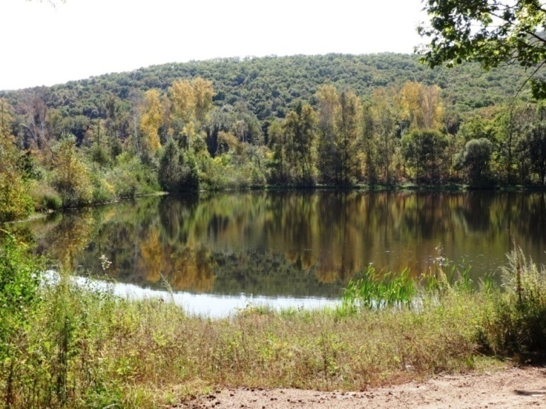
Развитие творческого потенциала учащихся происходит во внеурочной деятельности. Ребята участвуют в дистанционных Всероссийских олимпиадах по литературе, на которых занимают призовые места, в проведении предметной недели, выпускают тематические газеты, показывают своё мастерство на праздниках, посвящённых юбилейным датам поэтов и писателей, печатаются в районной газете "Сельская новь". Это работы, посвящённые школьной жизни, сочинения о войне, письма в будущее.

Письмо президенту из будущего

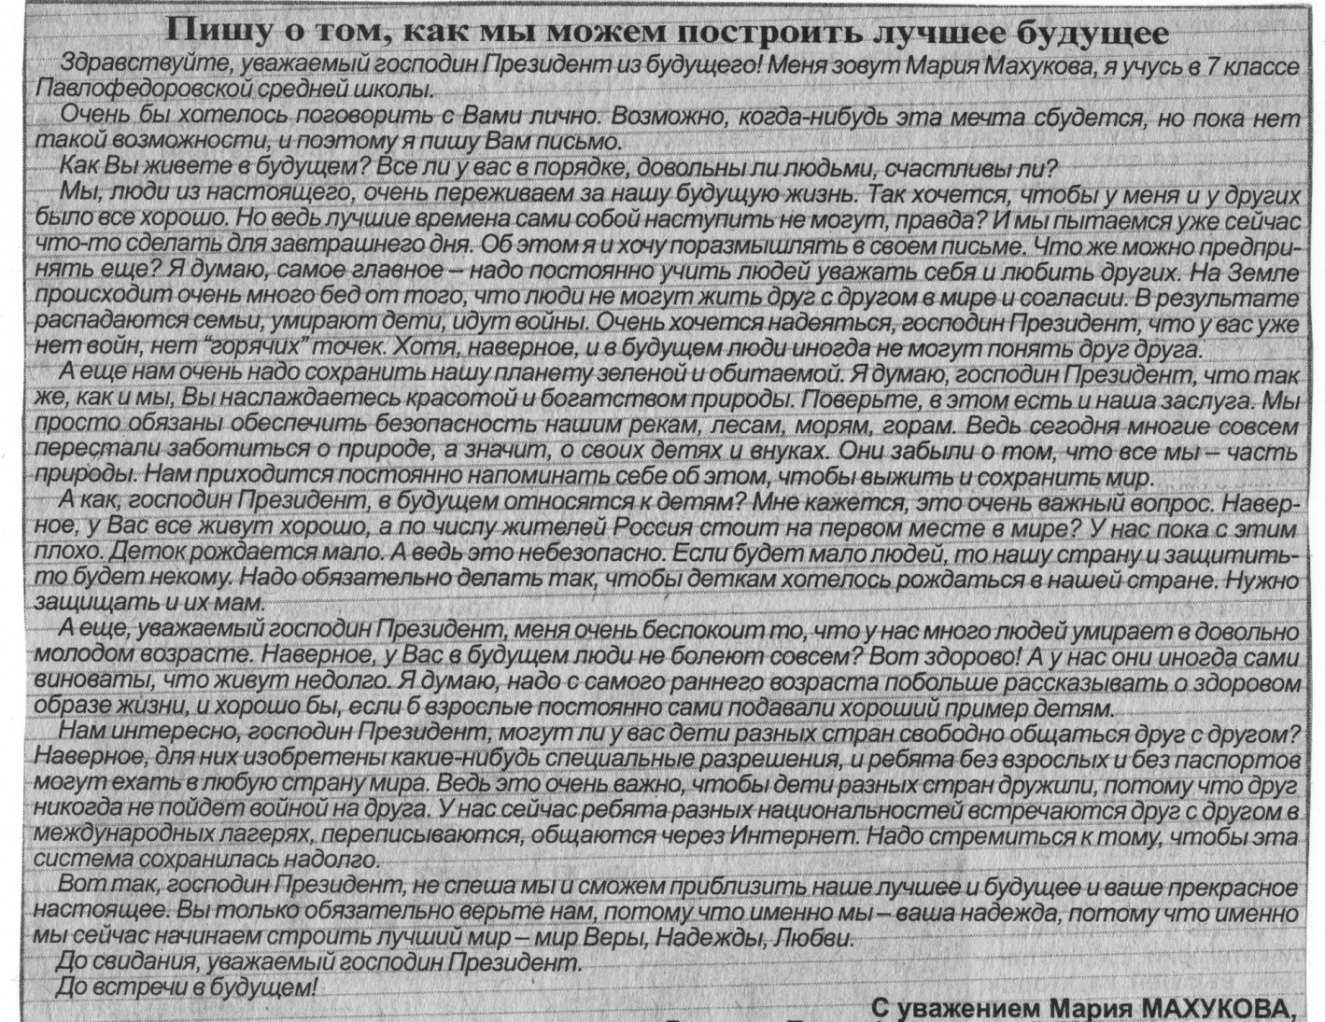

К литературным праздникам, посвящённым юбилейным датам поэтов и писателей, и инсценировкам, которые регулярно проводятся в школе, я привлекаю других учителей и сама участвую во всех проектах. Это тоже даёт положительный результат в творческом развитии школьников, так как дети учатся у взрослых мастерству исполнения роли и получают огромное удовольствие от сотрудничества.
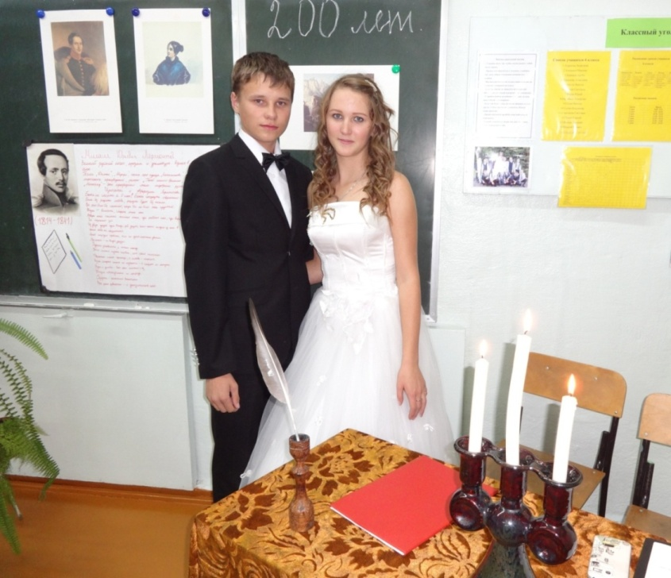

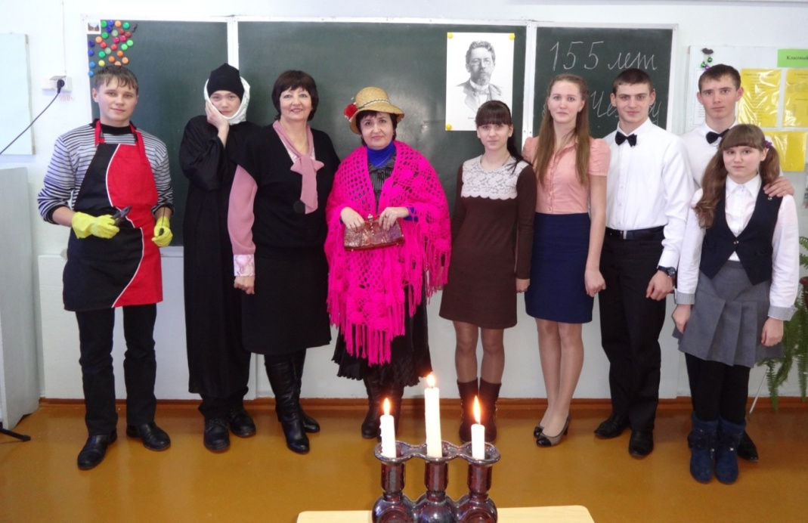

В результате систематической работы на уроках литературы и во внеурочной деятельности, а также самостоятельной работы учащихся учебная и творческая деятельность моих учеников активизировалась. Заметно повысилось качество знаний по литературе.
Для развития и формирования творческих способностей учащихся в школе созданы благоприятные условия: оборудованный кабинет литературы, наличие в образовательном учреждении библиотеки, читального зала. Всё это помогает воспитывать активную творческую личность и развивать индивидуальные особенности каждого ученика.
Закончить работу хочется словами академика Д.С.Лихачева: "Что такое талант? Я сказать не могу, но уверен, что развить его можно. Я уверен, что каждый человек талантлив".

Список литературы

1. Амфилохиева М.В. Традиции и инновации в преподавании литературы. С-П: Паритет, 2003
2. Винокурова Н.К. Развитие творческих способностей учащихся.- М: Педагогический поиск, 1999.
3. Кузнецова М.Н., Орлова В.Н., Пестрякова Н.А. Литературные вечера: 7 - 11 классы. - М.: ВАКО, 2006
4. Пономарёв Я.А. Психология творчества и педагогика. – М.: Педагогика, 1976.
5. Цветкова Г.В. Литература. 5-11 классы: проектная деятельность учащихся. - Волгоград: Учитель, 2012
6. Шамардин В.Н., Тамбовкина Т.И., Суслова Н.П. Школа: от конечного результата к творческому поиску. – М., 1991.

